
Lesbrief Media-uitingen Opdracht 1
Functies
Lesdoel
Aan het einde van de les kun je vijf functies en/of doel van een media-uiting benoemen.
Werktijd
1 lesuur
Beoordeling
- kwaliteit en verzorging van de opdracht onvoldoende / voldoende / goed

Opdracht
1a. Welke vijf functies kan een media-uiting hebben?
1._____________________________________________________
2._____________________________________________________
3._____________________________________________________
4._____________________________________________________
5._____________________________________________________

b. Hierna staan vier voorbeelden. Vul per voorbeeld in om welke media-uiting het gaat. Kies uit de volgende media-uitingen: sms-bericht - flyers – website – advertentie – poster.
Zet erachter om welke functie het gaat.
1. Op straat worden _____________________ uitgedeeld waarop een aanbieding van een
restaurant staat. Hier is sprake van _______________________________.
2. Je ontvangt van jouw telefoonprovider een _____________________________over dat
jouw beltegoed voor deze maand bijna op is. Hier is sprake van ______________________.
3. In de krant staat een _________________________ van de plaatselijke politieke partij
waarin staat dat je op deze partij moet stemmen. Hier is sprake
van_______________________.
4. Eem striptekenaar heeft zijn eigen ________________________gemaakt waarop hij elke
dag een nieuwe grappige strip uploadt. Hier is sprake van __________________________.
5. Rond de jaarwisseling hangt een energiebedrijf een grote__________________________
langs de snelweg met daarop de tekst ‘Ook in het nieuwe jaar staan wij weer voor u klaar’.
Hier is sprake van _____________________________.

Functies van media-uitingen kunnen ook gecombineerd gebruikt worden.
2a. Wat wordt hiermee bedoeld?
__________________________________________________________________________
__________________________________________________________________________
b. Hierna zie je afbeeldingen van vier posters. Geef bij elke poster aan welke twee functies jij ziet.
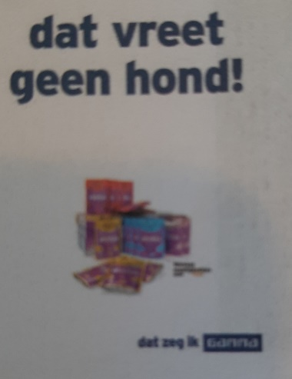
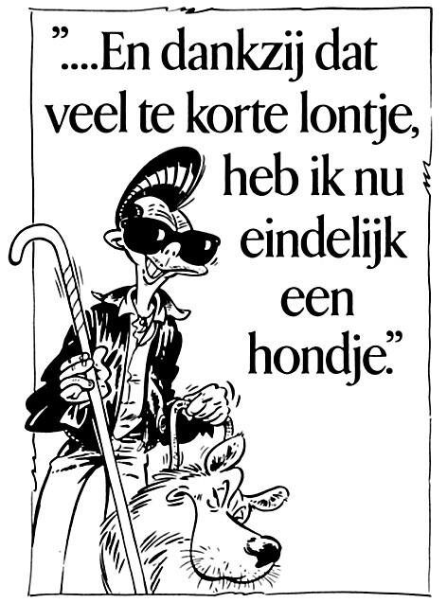

1.______________________________ 1.______________________________
2.______________________________ 2.______________________________
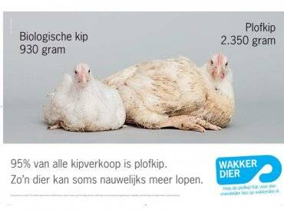
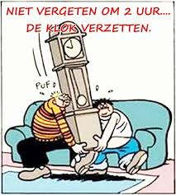

1.________________________________ 1.______________________________
2.________________________________ 2.______________________________

c. Omcirkel bij vraag b welke van de twee functies bij elke poster het belangrijkst is.
- Klaar? Bespreek de antwoorden met een klasgenoot.
- Geef elkaar tips en tops.
- Verwerk de feedback en sla het werkblad op in de map ‘Presenteren, promoten en verkopen’.

